Диван – часть интерьера, без которой не обходится любое жилище. Если вы приступили к выбору дивана, для начала определитесь, для чего вам необходима эта вещь. Будет ли диван спальным местом или же станет местом отдыха всей семьи? Покупаете вы диван домой или в офис? Для верного выбора обратите внимание на три главные составляющие дивана: каркас, обивку и наполнитель. Производители мебели используют различные материалы, и от этого, как правило, зависит конечная цена и срок службы дивана.

Выбирать диван (как и любую мягкую мебель) нужно, исходя от требований к дизайну, стоимости и долговечности. Каркасы мягкой мебели изготавливаются из самых различных материалов. Если пару веков назад выбор был невелик, в основном, древесина дуба, бука, клёна или березы, то сегодня выбор материалов существенно расширился. Повсеместно для производства мягкой мебели применяют новейшие технологии, которые не только снижают себестоимость диванов, но и увеличивают их срок эксплуатации.

Пожалуй, все производимые каркасы можно разделить на следующие основные группы:
- каркасы из натуральной древесины и других природных материалов
- каркасы из аналогов древесины
- металлические каркасы
- каркасы из синтетических материалов
- комбинированные каркасы

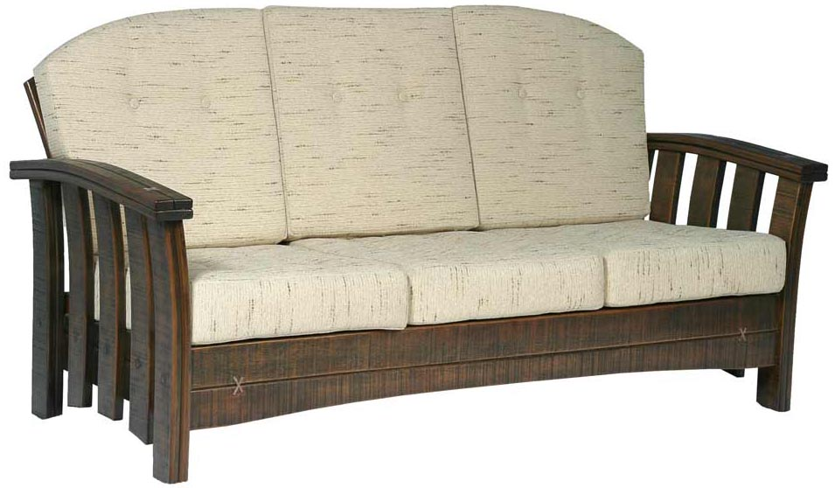
Диваны с каркасами из натуральной древесины независимо от модных тенденций пользуются заслуженной популярностью. Такая мебель впишется в любое помещение, особенно, если интерьер выполнен в классическом стиле. Диваны с деревянными каркасами добавят уюта и комфорту вашему дому или офису. Материал остались теми же, что и 200 лет назад, – дуб, бук, орех, ясень. Недавно получили распространение каркасы из березы и сосны, древесина которых значительно дешевле элитных сортов. Мягкая мебель из древесины отличается прочностью. О высоком качестве деревянного каркаса говорит идеально гладкая поверхность брусков. Все детали должны быть прочно склеены и соединены болтами. Шурупы для соединения лучше не использовать, т.к. они приводят к расшатыванию дивана.
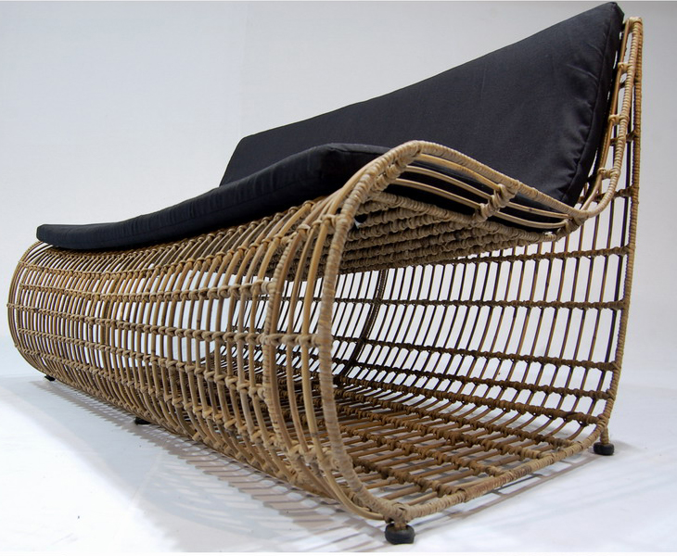
Природные материалы широко используются в изготов-лении открытых каркасов мягкой мебели. Обычно такие каркасы плетут из ротанга (раттана), реже – из бананового листа или морской травы. Натуральный материал настолько прочен, что в ряде случаев ему не требуется усиление металлокаркасов. Плетеная мебель идеально подойдет для загородного дома, дачи или интерьера, выполненного в средиземноморском стиле.

Диваны с каркасом из качественной фанеры обладают отличными потребительскими качествами, как правило, стоят дороже мебели из ДСП. Такие диваны прочны и экологичны. Уникальные свойства фанеры связаны с тем, что при изготовлении листы шпона склеиваются таким образом, чтобы слои с продольным и поперечным сечением постоянно чередовались. Именно это обеспечивает фанере высокую прочность. Диваны из фанеры не деформируются в процессе эксплуатации, потому что в ней практически нет влаги – она удаляется в процессе производства, а значит, диван со временем не рассохнется.
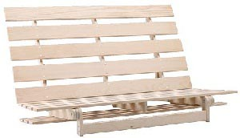
Если вы ищете диван больших размеров (длина больше стандартного листа фанеры), обратите внимание, что нижняя планка будет изготовлена из натурального дерева или ДСП. При использовании ДСП в производстве каркасов, её покрывают специаль-ной краской, препятствующей выделению в воздух вредных смол. Диваны с каркасами из ДСП самые доступные по цене.

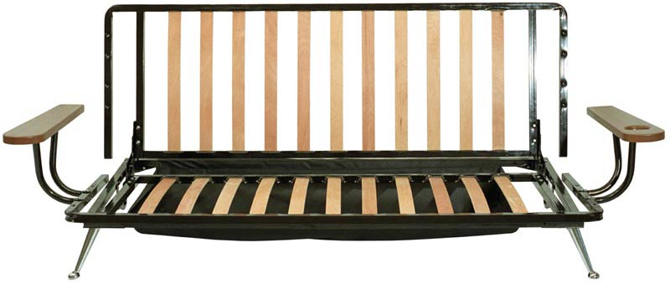
Выбор материала для изготовления каркаса зависит от конструкции, которую имеет диван, и механизма трансформации. Простые нераскладываемые модели обычно имеют некомбинированный каркас. А диваны, отличающиеся сложностью конструкции, наличием механизмов трансформации, обычно изготавливают из комбинированных мате-риалов: металл + натуральное дерево; металл + фанера и т.п.
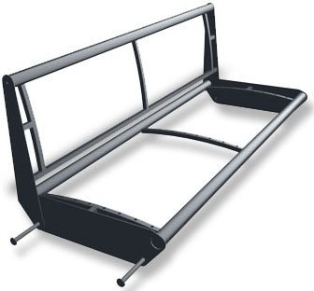
Диваны с металлическим каркасом выглядят неординарно, отлично подходят для помещений в стиле hi-tech. Почти все современные офисные диваны изготавливаются именно на каркасе из металла. Такая мебель отличается высокой прочностью, в случае поломки легко ремонтируется. Профиль и цвет каркаса может быть абсолютно любым. Для изготовления металлических элементов производители используют оцинкованную или нержавеющую сталь.
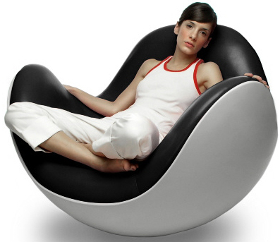
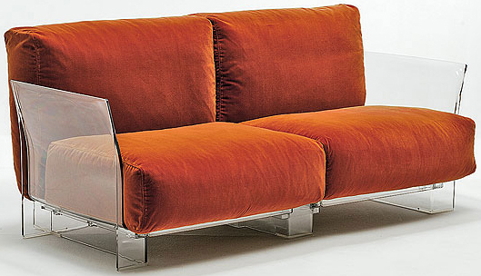
Всё чаще каркасы мягкой мебели изготавливают из прочного ABS-пластика, иногда используют оргстекло. Пока использование таких материалов происходит ради необычного дизайна, нежели ради практичности. Диваны и кресла на пластиковом каркасе отлично прижились в качестве садовой мебели и для оформления летних кафе. Именно синтетические полимеры выдерживают любые погодные условия, долго сохраняют привлекательный внешний вид мебели.

Выбирая мягкую мебель, помните, что именно каркас определяет долгую жизнь вашего любимого дивана. Приятных покупок!

